DB-LLZ02 板式塔流体力学实验装置

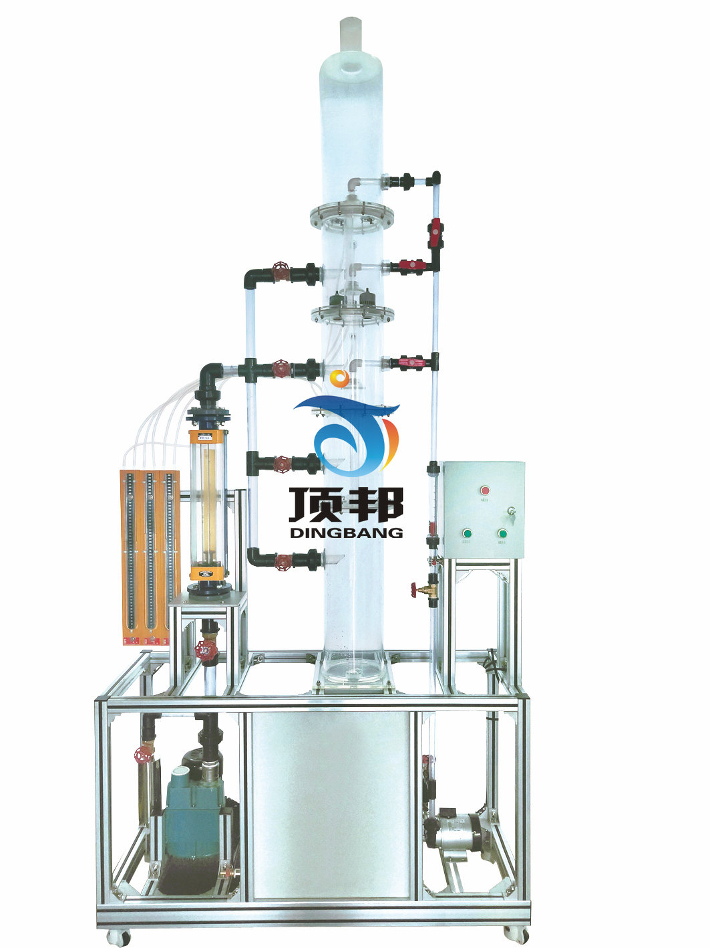
技术指标 | 说 明
装置特点 | 1、整个装置美观大方，结构设计合理，整体感强，具备强烈的工程化气息，能够充分体现现代化实验室的概念。  2、设备整体为自行式框架结构，并安装有禁锢脚，便于系统的拆卸检修和搬运。  3、本实验装置塔体部分采用全透明优质有机玻璃制作，实验现象清晰，方便学生观察。  4、分别采用三种（筛板、浮阀、泡罩）不同的经典塔板，有助于开阔学生视野。  5、塔体进气位置可调，可验证不同塔板的泛塔气速。  6、装置设计可360度观察，实现全方位教学与实验。
装置功能 | 1、了解板式塔的基本构造，观察板式塔工作时塔板上的水力状况。  2、学会识别板式塔内出现的几种操作状态，并分析这些操作状态对塔性能的影响。  3、测定不同类型板式塔（筛板、浮阀、泡罩）的水力学特性，并了解其特点。
设计参数 | 常压、常温操作。  板式塔：筛板、浮阀、泡罩。  筛板、浮阀、泡罩塔板压降：1-5KPa。  液体流量：25-250L/h。  气体流量：4-40 m³/h。
公用设施 | 水：装置自带水箱循环使用。  电：电压AC220V，功率1.0kW，标准单相三线制。每个实验室需配置1~2个接地点（安全地及信号地）。  气：空气来自风机（自带气源）。  实验物料：水---空气，外配设备：无。
主要设备 | 1、有机玻璃塔体（筛板、浮阀、泡罩）：φ200×2000mm ，板间距300mm。  2、塔底水封槽：500×400×400 mm，304不锈钢材质，水可自动放净。  3、液体转子流量计：流量范围25—250 L/h。  4、气体转子流量计：流量范围4—40 m³/h。  5、筛孔板：φ3mm孔，等腰三角形排列，开孔率 5.5%。  6、泡罩板：φ50 泡罩3个。  7、浮阀板：φ39标准F型浮阀3个，最小开度2.5，最大开度8.5。  8、U型型管压差计，±4000Pa。  9、鼓风机：旋涡气泵,功率 750W。  10、不锈钢水泵：功率260W。  11.接触器、开关、漏电保护空气开关。  12.仪表柜：测控、电器设备在实验架上。  13.外形尺寸：1300×550×2500mm（长×宽×高），外形为可移动式设计，带刹车轮，高品质铝合金型材框架，无焊接点，安装拆卸方便，水平调节支撑型脚轮。  14.工程化标识：包含设备位号、管路流向箭头及标识、阀门位号等工程化设备理  念配套，使学生处于安全的实验操作环境中，学会工程化管路标识认知，培养学生  工程化理念。
测控组成 | 变量 | 检测机构 | 显示机构 | 执行机构
 | 液体流量 | 转子流量计 | 就地显示 | 手动
 | 气体流量 | 转子流量计 | 就地显示 | 手动
 | 塔体压降 | U型管压力计 | 就地显示 | 无

